**BROJ RAČUNA POSLOVNIH SUBJEKATA I GRAĐANA KOD KREDITNIH INSTITUCIJA**

Krajem mjeseca listopada obilježava se Svjetski dan štednje kao sjećanje na Prvi međunarodni kongres štedioničara održan 31. listopada 1924. godine u Milanu.

Jedinstveni registar računa, kojeg Financijska agencija vodi od 2002. godine, sadrži podatke o računima svih poslovnih subjekata i o računima građana.[1] Prema podacima iz Jedinstvenog registra računa, u hrvatskim kreditnim institucijama (bankama, štednim bankama i štedionicama), prema stanju od 31. listopada 2023. godine, bilo je ukupno 9.569.706 otvorenih računa, što je u odnosu na isto razdoblje 2022. godine manje za 1,92%. Od ukupnog broja otvorenih računa, 7.569.091 računa odnosi se na transakcijske račune kojih je za 1,39% manje u odnosu na prethodno razdoblje (tablica 1.). Preostalih 2.000.615 računa odnosi se na štedne račune, od kojih je 733.329 onih s oročenim novčanim sredstvima, 1.067.550 računa štednje po viđenju, 176.379 računa stambene štednje te 23.357 računa depozita u kreditnim unijama.

**Tablica 1. Vrste i broj otvorenih računa poslovnih subjekata i građana**

|  |  |  |  |
| --- | --- | --- | --- |
| **Vrsta računa** | **31.10.2022.** | **31.10.2023.** | **Postotak promjene** |
| Transakcijski računi | 7.675.869 | 7.569.091 | -1,39 |
| Oročena novčana sredstva | 767.709 | 733.329 | -4,48 |
| Štednja po viđenju | 1.059.751 | 1.067.550 | 0,74 |
| Stambena štednja | 230.493 | 176.379 | -23,48 |
| Depozit u kreditnoj uniji | 23.481 | 23.357 | -0,53 |
| **Svi otvoreni računi** | **9.757.303** | **9.569.706** | **-1,92** |

*Izvor: Fina, Jedinstveni registar računa*

Najveći zabilježeni pad broja otvorenih računa odnosi se na račune stambene štednje (23,48%), dok je broj otvorenih računa oročenih novčanih sredstava manji za 4,48%, računa transakcijskih sredstava manji za 1,39%, a računa depozita u kreditnoj uniji manji za 0,53% (tablica 1.).

**Grafikon 1. Vrsta i broj otvorenih računa u poslovnim bankama – podaci iz JRR-a na dan 31.10.2022. godine i usporedba s rezultatima na dan 31.10.2023. godine**

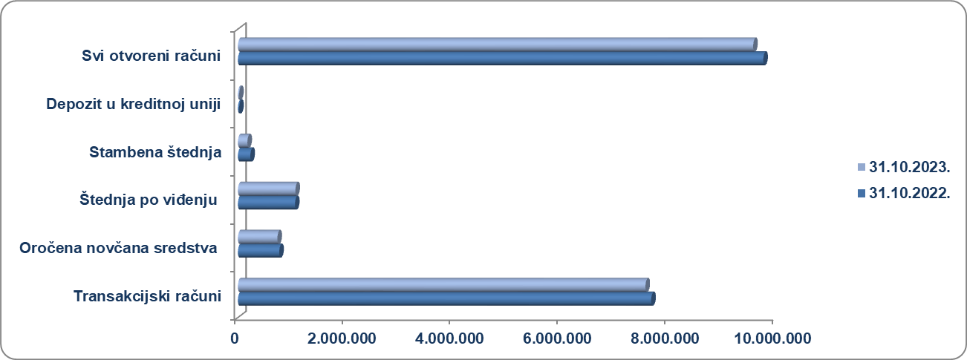

*Izvor: Fina, Jedinstveni registar računa*

*Informacija o tome je li poslovni subjekt u blokadi ili ne, dostupna je korištenjem usluge* [*FINA InfoBlokade*](http://www.fina.hr/Default.aspx?sec=1538) *slanjem SMS poruke na broj 818058, te korištenjem* [*WEB aplikacije JRR*](https://jrr.fina.hr/jrir/) *tj. uvidom u podatke o računima i statusu blokade poslovnih subjekata, koji se ažuriraju u* [*Jedinstvenom registru računa*](http://www.fina.hr/Default.aspx?sec=972) *kojega u skladu sa zakonskim propisima, od 2002. godine, vodi Financijska agencija.*

1. Podaci o računima građana u JRR-u se vode od 1. siječnja 2011. godine.